Причины возникновения синдрома Дауна

Каждая клетка организма обычного человека содержит 46 хромосом. Из них 23 хромосомы принадлежат материнской клетке и 23 – отцовской. Организм человека чрезвычайно сложен, и при зарождении новой жизни в процессе образования клеток иногда происходят отклонения. В оплодотворенной клетке оказывается не 46, а 47 хромосом. Одна из отцовских или материнских хромосом – 21 – не разделилась, а образовала три хромосомы и возникла
трисомия – 21, то есть синдром Дауна.
Вылечить синдром Дауна, то есть убрать лишнюю хромосому из каждой клетки ребенка, невозможно, но многие проблемы, обусловленные наличием этой хромосомы, вполне поддаются коррекции.

Синдром Дауна был впервые описан в 1866 году британским ученым Джоном Лэнгдоном Дауном, а его хромосомное происхождение было обосновано в 1959 году.
По статистике, один ребенок из 700-800 новорожденных появляется на свет с синдромом Дауна. Это соотношение одинаково в разных странах, климатических зонах, социальных слоях. Оно не зависит от образа жизни родителей, их здоровья, возраста, вредных привычек, питания, достатка, образования, цвета кожи или национальности. Мальчики и девочки рождаются с одинаковой частотой. Родители при этом имеют нормальный набор хромосом.

Муниципальное бюджетное дошкольное
образовательное учреждение –
Детский сад комбинированного вида №468

Памятка родителям
«Солнечные дети»

Ребенок родился с синдромом Дауна

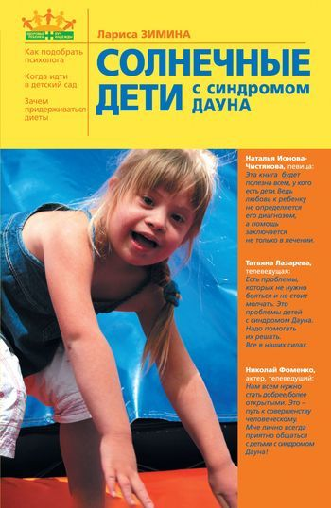

Буклет подготовил
педагог – психолог ВКК
Гин Ольга Валентиновна
Детский сад и «необычный» ребенок
Когда в детский сад впервые приходит «необычный » ребенок, у воспитателя может возникнуть беспокойство: «а хватит ли моего опыта, чтобы работать с таким малышом?» Беспокоятся и родители «обычных» детей – не нанесет ли вред такая встреча, не будет ли мешать нормальному развитию их ребенка? Тревожатся родители «необычного» ребенка – не обидят ли их малыша, справится ли он без родительской опеки с бытовыми задачами, будет ли ему комфортно? Любому ребенку, начиная с 3-х лет нужна социальная среда, ему необходимо почувствовать свою принадлежность к группе детей, разделить с ними свои детские интересы, найти совместные занятия. Лучшая социальная среда для ребенка – детский сад. Дружелюбие взрослых поможет малышу с синдромом Дауна получить важный опыт общения.

«Родители должны разговаривать с ними, поскольку злейший враг детей с синдромом Дауна – тишина».
Пабло Пинеда
(актер, преподаватель с синдромом Дауна)
Каждый человек живет свою жизнь с теми возможностями, которые у него есть. А они очень разные у всех нас.Каждый человек учится максимально использовать то, что ему ДАНО.
Именно эту задачу можно ставить, продумывая взаимодействие с «необычными» детьми, - максимально раскрыть то, что у каждого ребенка ЕСТЬ.
Универсальный способ,чтобы помочь ребенку решить множество задач – предоставить ему возможность ИГРАТЬ. Игровое взаимодействие способствует приобретению необходимых навыков, получению опыта, познанию мира. Главное: игра должна приносить удовольствие всем участникам.

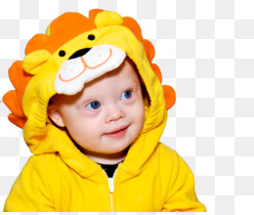

До тех пор пока возникшие у нас сложности представляются нам РЕШАЕМОЙ задачей, мы справляемся с ними и чувствуем себя компетентными и знающими.
Успешно справившись с очередной трудностью, мы добовляем себе уверенности – доверия к себе – «я могу» и доверия к жизни – задачи, которые она перед нами ставит, МОЖНО РЕШИТЬ.
Итак, в путь. «Солнечные дети» в детском саду это непростой опыт нашего общего человеческого бытия.

